

课 程 实 验 报 告

课程名称：C++程序设计
实验名称：面向对象的整型栈编程

院 系 ：计算机科学与技术
专业班级 ： CS2205
学 号 ： U202215494
姓 名 ： 廖奎
指导教师 ： 马光志

2023 年 10月 25 日

- 需求分析
- 题目要求
整型栈是一种先进后出的存储结构，对其进行的操作通常包括：向栈顶压入一个整型元素、从栈顶弹出一个整型元素等。整型栈类STACK采用之前定义的两个QUEUE类模拟一个栈，其操作函数采用面向对象的C++语言定义，请将完成上述操作的所有如下函数采用C++语言编程， 然后写一个main函数对栈的所有操作函数进行测试，请不要自己添加定义任何新的函数成员和数据成员。
class STACK : public QUEUE {
QUEUE q;
public:
STACK(int m); //初始化栈：最多存放2m-2个元素
STACK(const STACK& s); //用栈s深拷贝初始化栈
STACK(STACK&& s)noexcept; //用栈s移动拷贝初始化栈
int size()const noexcept; //返回栈的容量即2m
operator int() const noexcept; //返回栈的实际元素个数
STACK& operator<<(int e); //将e入栈，并返回当前栈
STACK& operator>>(int& e); //出栈到e，并返回当前栈
STACK& operator=(const STACK& s); //深拷贝赋值并返回被赋值栈
STACK& operator=(STACK&& s)noexcept;//移动赋值并返回被赋值栈
char * print(char *b)const noexcept; //从栈底到栈顶打印栈元素
~STACK()noexcept; //销毁栈
};
编程时应采用VS2019开发，并将其编译模式设置为X86模式，其他需要注意的事项说明如下：
（1）在用STACK(int m)对栈初始化时， 为其基类和成员q的elems分配m个整型元素内存，并初始化基类和成员q的max为m，以及初始化对应的head=tail=0。
（2）对于STACK(const STACK& s)深拷贝构造函数，在用已经存在的对象s深拷贝构造新对象时，新对象不能共用s的基类和成员q为elems分配的内存，新对象要为其基类和成员q的elems分配和s为其基类和成员q的elems分配的同样大小的内存，并且将s相应的elems的内容深拷贝至新对象为对应elems分配的内存；新对象应设置其基类和成员q的max、head、tail和s的对应值相同。
（3）对于STACK(STACK&& s)noexcept移动拷贝构造函数，在用已经存在的对象s移动构造新对象时，新对象接受使用s为其基类和成员q的对应elems分配的内存，并且新对象的max、head、tail应和s的基类和成员q的对应值相同；s的基类和成员q的elems设置为空指针以表示内存被移走，同时其对应的max、head、tail均应置为0。
（4）对于STACK& operator=(const STACK& s)深拷贝赋值函数，在用等号右边的对象s深拷贝赋值等号左边的对象s时，等号左边对象的基类和成员q不能共用s的基类和成员q为elems分配的内存，若等号左边的对象为其基类和成员q的elems分配了内存，则应先释放掉以避免内存泄漏，然后为其elems分配和s为其基类和成员q的elems分配的同样大小的内存，并且将s对应两个elems的内容拷贝至等号左边对象对应两个elems的内存；等号左边对象中的max、head、tail应设置成和s中基类和成员q的对应值相同。
（5）对于STACK& operator=(STACK&& s)noexcept移动赋值，在用等号右边的对象s移动赋值给等号左边的对象时，等号左边的对象如果已经为其基类和成员q中的elems分配了内存，则应先释放以避免内存泄漏，然后接受使用s的基类和成员q为elems分配的内存，并且等号左边对象中的max、head、tail应和s中基类和成员q中的对应值相同；s中基类和成员q的elems设置为空指针以表示内存被移走，同时其对应的max、head、tail均应设置为0。
（6）栈空弹出元素或栈满压入元素均应抛出异常，并且保持其内部状态不变。
（7）打印栈时从栈底打印到栈顶，打印的元素之间以逗号分隔。
- 需求分析
利用实验二完成的队列结构实现先入后出的栈结构。栈能够实现初始化栈、深拷贝初始化、移动拷贝初始化、返回栈容量、返回栈的实际元素个数、入栈、出栈、深拷贝赋值、移动赋值、打印元素与销毁栈的功能。
- 系统设计
- 概要设计
用两个队列实现栈的结构，两个队列的最大容量相同；当一个队列未满时，由该队列负责常规的处理，而当该队列存满时，另一个队列负责存储栈底元素即队首元素，过程中始终保持另一个队列处于满的状态。
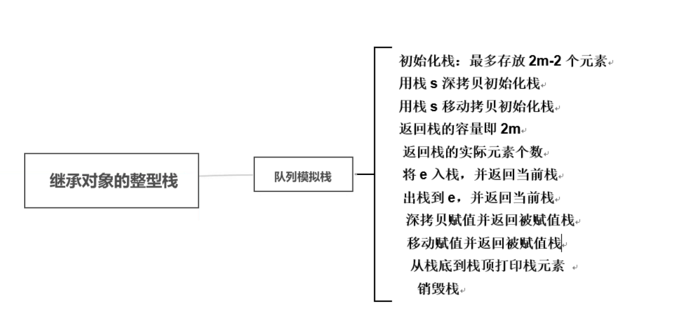
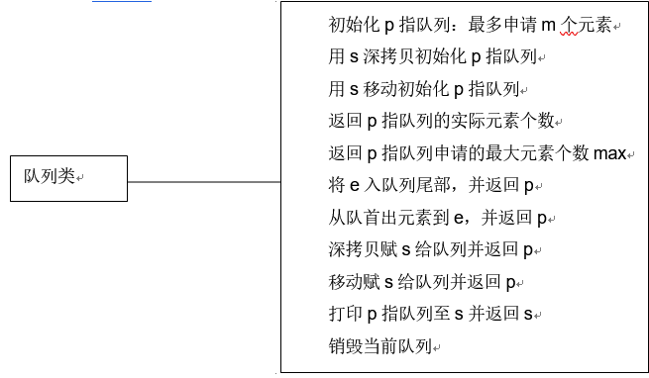
- 详细设计
本次实验是由两个队列实现栈的数据结构，因此涉及的数据结构有栈和队列。
队列在实验二中已经实现，具体结构为：
class QUEUE {
int* const elems;
const int max;
int head, tail;
};
栈的结构为：
class STACK : public QUEUE {
QUEUE q;
};
函数实现：
STACK::STACK(int m) :QUEUE(m), q(m) 初始化栈，直接调用队列的初始化
STACK::STACK(const STACK& s) :QUEUE(s), q(s.q) 深拷贝初始化，调用队列的深拷贝初始化
STACK::STACK(STACK&& s)noexcept :QUEUE((QUEUE&&)s), q((QUEUE&&)s.q) 移动拷贝构造，调用队列的移动拷贝构造
int STACK::size() const noexcept 求栈最大大小，返回两倍队列大小
STACK::operator int() const noexcept 求栈当前大小，直接调用队列求大小函数
STACK& STACK::operator<<(int e) 入栈，先判断是否溢出，溢出则抛出错误提示，然后判断是否一个队列已满，若满则先将队首元素存入另一个队列。然后入队。
STACK& STACK::operator>>(int& e) 出栈，先判断栈是否为空，然后循环出入队实现排列，然后判断另一个栈是否为空，不为空则出队队尾元素并入原队，然后循环规整。
STACK& STACK::operator=(const STACK& s) 深拷贝赋值，调用队列的拷贝赋值函数
STACK& STACK::operator=(STACK&& s) noexcept 移动赋值，调用队列的移动赋值函数
char* STACK::print(char* b) const noexcept 判断另一队是否为空，而后循环并调用队列打印函数
STACK::~STACK() noexcept 析构函数，调用队列的析构函数

- 软件开发
使用Visual Studio 2019进行编译调试。
- 软件测试
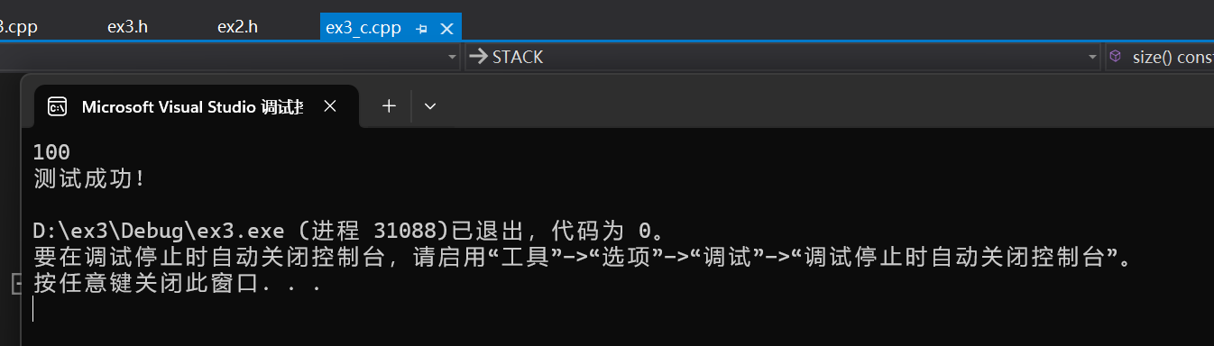分
测试得分100分，测试库函数返回测试成功字符串。
- 特点与不足
- 技术特点
运用了类继承的方法和封装的思想，继承类中的大量操作都可以通过调用基类中的函数来实现，节省了很多代码量。
- 不足和改进的建议
如果不使用两个队列组成栈，可以优化栈的性能。
- 过程和体会
- 遇到的主要问题和解决方法
一开始并未搞懂如何实现的两个队列组成栈，经过老师讲解后理解了思想，并在代码实现过程中加深了对基类、实例对象操作的理解。
- 课程设计的体会
我对于类的继承和封装有了更深刻的认识，了解到继承允许子类继承父类的属性和方法，从而避免了重复编写相同的代码，提高了代码的可重用性和可维护性。继承允许子类重写父类的方法，实现多态性。封装将数据和操作数据的方法封装在一起，对外部隐藏了内部的实现细节，只暴露必要的接口，提高了代码的安全性和可维护性。封装将代码分成多个模块，每个模块负责特定的功能，使得代码结构更加清晰，易于理解和修改。
- 源码和说明
- 文件清单及其功能说明
ex3.cpp是main()函数入口，ex2.h包含了队列定义，ex2_c.cpp包含了队列实现，ex3.h包含了栈定义，ex3_c.cpp包含了栈实现，其中的/Debug文件包含了编译生成的*.obj文件。/Debug文件包含了可执行文件和所需要的依赖库。
- 用户使用说明书
使用Visual Studio 2019打开文件ex3.sln，x86下运行。
- 源代码
#define _CRT_SECURE_NO_WARNINGS
#include <stdio.h>
#include <string.h>
#include<stdlib.h>
#include <iostream>
extern const char* TestSTACK(int& s);
class QUEUE {
int* const elems; //elems申请内存用于存放队列的元素
const int max; //elems申请的最大元素个数为max
int head, tail; //队列头head和尾tail，队空head=tail;初始head=tail=0
public:
QUEUE(int m); //初始化队列：最多申请m个元素
QUEUE(const QUEUE& q); //用q深拷贝初始化队列
QUEUE(QUEUE&& q)noexcept; //用q移动初始化队列
virtual operator int() const noexcept; //返回队列的实际元素个数
virtual int size() const noexcept; //返回队列申请的最大元素个数max
virtual QUEUE& operator<<(int e); //将e入队列尾部，并返回当前队列
virtual QUEUE& operator>>(int& e); //从队首出元素到e，并返回当前队列
virtual QUEUE& operator=(const QUEUE& q);//深拷贝赋值并返回被赋值队列
virtual QUEUE& operator=(QUEUE&& q)noexcept;//移动赋值并返回被赋值队列
virtual char* print(char* s) const noexcept;//打印队列至s并返回s
virtual ~QUEUE(); //销毁当前队列
};
class STACK : public QUEUE {
QUEUE q;
public:
STACK(int m); //初始化栈：最多存放2m-2个元素
STACK(const STACK& s); //用栈s深拷贝初始化栈
STACK(STACK&& s)noexcept; //用栈s移动拷贝初始化栈
int size()const noexcept; //返回栈的容量即2m
operator int() const noexcept; //返回栈的实际元素个数
STACK& operator<<(int e); //将e入栈，并返回当前栈
STACK& operator>>(int& e); //出栈到e，并返回当前栈
STACK& operator=(const STACK& s); //深拷贝赋值并返回被赋值栈
STACK& operator=(STACK&& s)noexcept;//移动赋值并返回被赋值栈
char* print(char* b)const noexcept; //从栈底到栈顶打印栈元素
~STACK()noexcept; //销毁栈
};
QUEUE::QUEUE(int m) :elems(new int[m]), max(m) //初始化队列：最多申请m个元素
{
head = tail = 0;
}
QUEUE::QUEUE(const QUEUE& q) :elems(new int[q.max]), max(q.max)//用q深拷贝初始化队列
{
head = q.head;
tail = q.tail;
for (int i = 0; i < q.max; i++)
{
elems[i] = q.elems[i];
}
}
QUEUE::QUEUE(QUEUE&& q)noexcept :elems(q.elems), max(q.max) //用q移动初始化队列
{
head = q.head;
tail = q.tail;
*(int**)&q.elems = 0;
*(int**)&q.max = 0;
q.head = 0;
q.tail = 0;
}
QUEUE::operator int() const noexcept //返回队列的实际元素个数
{
if (max == 0) return 0;
return (tail - head + max) % max;
}
int QUEUE::size() const noexcept //返回队列申请的最大元素个数max
{
return max;
}
QUEUE& QUEUE::operator<<(int e) //将e入队列尾部，并返回当前队列
{
if ((tail + 1) % max == head) {
throw "QUEUE is full!";//队列满了
return *this;
}
else {
elems[tail] = e;
tail++;
tail %= max;
return *this;
}
}
QUEUE& QUEUE::operator>>(int& e) //从队首出元素到e，并返回当前队列
{
if (head == tail || max == 0) {
throw "QUEUE is empty!";//为空
return *this;
}
else {
e = elems[head];
head = (head + 1) % max;
return *this;
}
}
QUEUE& QUEUE::operator=(const QUEUE& q)//深拷贝赋值并返回被赋值队列
{
if (this == &q) return *this;
if (elems != nullptr) delete[]elems;
*(int**)&elems = new int[q.max];
for (int i = 0; i < q.max; i++)
{
elems[i] = q.elems[i];
}
*(int*)&max = q.max;
head = q.head;
tail = q.tail;
return *this;
}
QUEUE& QUEUE::operator=(QUEUE&& q)noexcept//移动赋值并返回被赋值队列
{
if (this == &q) return *this;
if (this->elems != NULL) delete[]elems;
*(int**)&elems = q.elems;
*(int*)&max = q.max;
head = q.head;
tail = q.tail;
*(int**)&q.elems = nullptr;
*(int*)&q.max = 0;
q.head = 0;
q.tail = 0;
}
char* QUEUE::print(char* s) const noexcept //打印队列至s并返回s
{
int index = 0;
for (int i = head; i != tail; i = (i + 1) % max) {
index += sprintf_s(s + index, sizeof(s+index),"%d,", elems[i]);
}
if (index > 0) {
s[index - 1] = '\0'; // 移除最后一个逗号
}
return s;
}
QUEUE:: ~QUEUE() //销毁当前队列
{
if(elems) delete[] elems;
*(int**)&elems = 0;
*(int*)&max = 0;
head = 0;
tail = 0;
}
STACK::STACK(int m):QUEUE(m),q(QUEUE(m)) { } //初始化栈：最多存放2m-2个元素
STACK::STACK(const STACK& s): QUEUE(s), q(s.q) { } //用栈s深拷贝初始化栈
STACK::STACK(STACK&& s)noexcept:QUEUE((QUEUE&&)s), q((QUEUE&&)s.q) { } //用栈s移动拷贝初始化栈
int STACK::size()const noexcept //返回栈的容量即2m
{
return QUEUE::size()*2;
}
STACK::operator int() const noexcept //返回栈的实际元素个数
{
return QUEUE::operator int() + int(q);
}
STACK& STACK::operator<<(int e) //将e入栈，并返回当前栈
{
if (QUEUE::operator int() < QUEUE::size()-1) QUEUE::operator<<(e);//基类q1没满
else if (q.operator int() < q.size()-1) q << e;//q2没满
else throw"STACK is full!";
return *this;
}
STACK& STACK::operator>>(int& e) //出栈到e，并返回当前栈
{
if (q.operator int()) {//q2不为空
int n = q.operator int();
for (int k = 0; k < n - 1; k++)
{
q >> e;
q << e;
}
q >> e;
}
else if (QUEUE::operator int()) {//q1不为空
int n = QUEUE::operator int();
for (int k = 0; k < n - 1; k++)
{
QUEUE::operator >> (e);
QUEUE::operator << (e);
}
QUEUE::operator >> (e);
}
else throw"STACK is empty!";
return *this;
}
STACK& STACK::operator=(const STACK& s) //深拷贝赋值并返回被赋值栈
{
if (this != &s) {
QUEUE::operator=(s);
q = s.q;
}
return *this;
}
STACK& STACK::operator=(STACK&& s)noexcept//移动赋值并返回被赋值栈
{
if (this != &s) {
*(QUEUE*)this = (QUEUE&&)s;
q = (QUEUE &&) s.q;
}
return *this;
}
char* STACK::print(char* b)const noexcept //从栈底到栈顶打印栈元素
{
QUEUE::print(b);
if (q.operator int())
{
int len = strlen(b);
b[len] = ',';
q.print(b + len + 1);
}
return b;
}
STACK::~STACK()noexcept {} //销毁栈
int main()
{
int s = 0;
const char* e = TestSTACK(s);
printf("%d\n", s);
printf("%s\n", e);
return 0;
}

